Задание 2

Найти эпюры:

Qz-поперечные силы

Му-Изгибающиеся моменты

Также нужно найти реактивные и внутренние моменты

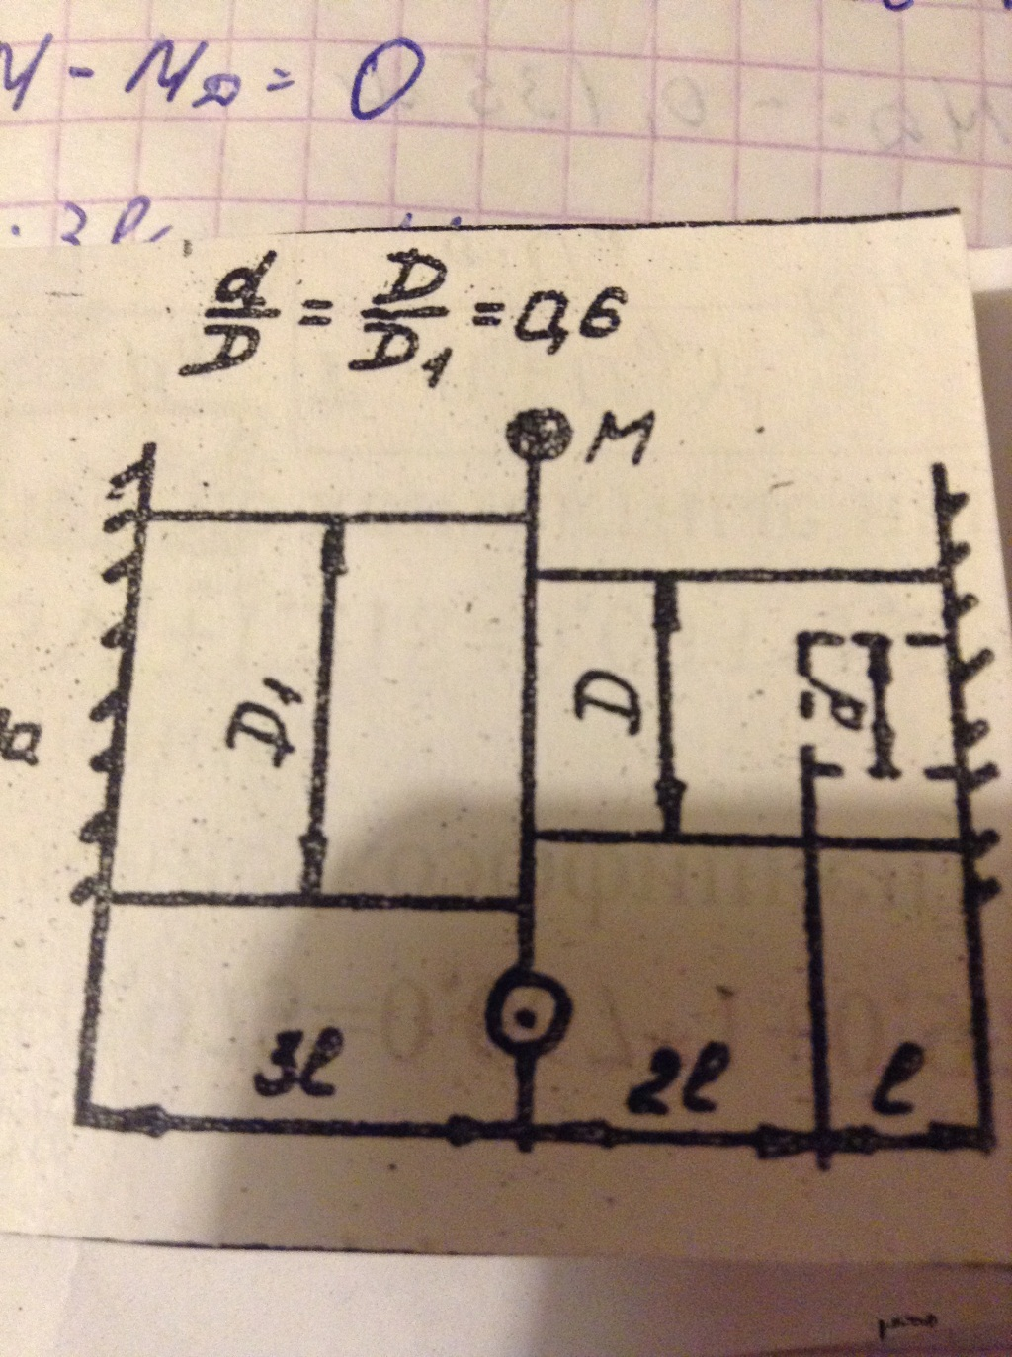

Задание 3

Найти эпюры:

Mx-величины реактивных моментов в заделках и крутящих моментов

Tmax-максимально касательных напряжений

0х-относительные углы закручивания

Фх-абсолютные углы закручивания